* 1. При подготовке текстов для теле- и радиопередач следует уделять большое внимание эвфонии – эстетике звучащей речи. Поработайте радио- и телередакторами. В следующих предложениях укажите недостатки звуковой организации речи. Чтобы легче было их найти, произнесите фразы вслух! Охарактеризуйте эти недочеты речи, используя лингвистические термины. Отредактируйте предложения так, чтобы их можно было использовать в радио- или телепередаче.

1. *Угрожающий холодный свет зловеще освещал кипящие воронки бурлящей воды.*
2. *История арфы как инструмента начинается с момента выяснения способа изменения высоты звучания ее струн.*
3. *В этом новом просторном офисе я работаю с Толиком в одном кабинете.*
4. *Любимец публики удостоен приза за завоеванную победу.*
5. *Наш сад был стар, гол, он был тих и пуст.*
   1. Какие личные имена, встречающиеся в России (современные или старые), обозначают

«*Здоровый, крепкий*»-Артем. Имя Артём в переводе с греческого языка означает «невредимый, безупречного здоровья». По другой версии — «посвящённый Артемиде». Происходит от греческого имени Артемий, из имени богини Артемиды. В современности стало самостоятельным именем, но также употребляется как уменьшительно-ласкательное обращение к Артемию.   
  
«*Красивая*»-Любава,Харитина(стар.)

«*Иностранка*»-

, «*Жемчужина*»- Маргарита

, «*Морская*»- Марина,Пелагея

* 1. Составьте текст, в котором были бы использованы следующие фразеологизмы: *легкая рука, идти в огонь и в воду, засучив рукава, море по колено*.

Должны быть включены в текст все четыре фразеологизма. Их можно использовать в любом порядке. Можно менять формы слов в тех случаях, когда это позволяют нормы использования данного фразеологизма.

* 1. Определите лексическое значение выделенных слов в текстах:

Цари Константин и Василий

По целой империи пишут приказ:

Владимир‑де нас от погибели спас,

Его чтоб все люди *честили. (А.К. Толстой).*

Там, где горы, убегая,

В светлой тянутся дали,

*Пресловутого* Дуная

Льются вечные струи (Ф.И. Тютчев).

Какое значение имеют данные слова в наши дни?

Как вы можете объяснить трансформацию значения этих слов?

***Честили(честить)-Называть какими-л. обидными словами, ругая, хуля.;  
Характерен комментарий проф. Р. Ф. Брандта к этим стихам: «Тот же хронологический вопрос возникает насчет слова “пресловутый“, звучащего теперь прямо комично, но смело употребленного Тютчевым, тогда как можно было сказать ”знаменитый“ или ”многославный“»*** ***Но в публицистическом языке второй половины XIX в. слово пресловутый возрождается, становится живым, употребительным и приобретает ироническую, презрительную окраску (так же, как и многие другие архаические церковнославянизмы). Его значение получает резко отрицательный, уничижительный оттенок: `приобретший отрицательную или сомнительную***[***известность***](http://slovarionline.ru/istoriya_slov/page/izvestnost.454/)***, славу', `вызвавший шумные, но скандальные толки'; например, пресловутый чудотворец .***

* 1. В языке существуют слова, которые одно и то же событие показывают с противоположных точек зрения, как бы поворачивают его разными сторонами:

*Школьник* ***сдает*** *экзамен учителю – учитель* ***принимает*** *экзамен у школьника.*

***Справа*** *от дороги тянулась роща –* ***слева*** *от рощи тянулась дорога*

*Я* ***старше*** *брата на два года –**брат* ***моложе*** *меня на два года.*

Приведите еще не менее двух примеров таких пар слов, составьте с ними предложения. Как называется это языковое явление и как называются такие пары слов? (не используйте термин «антонимы», хотя некоторые ученые считают это явление разновидностью антонимии).

***Такие пары слов называются конверсивы. Это языковое явление называется конверсия***

***Примеры:*** ***Рабочие строят дом. — Дом строится рабочими.*** ***Я занял у приятеля десять рублей. — Приятель одолжил мне десять рублей.*** ***Брат старше меня на два года. — Я моложе брата на два года.*** ***Лень — причина всех его неудач. — Все его неудачи — следствие лени.***

* 1. Какое из указанных сочетаний с точки зрения морфологии следует считать одним словом, а какое – двумя (несколькими) словами? Обоснуйте свои ответы.

*Шеф-повар, дочь-красавица, триста двадцать семь, потому что, будем заниматься, начал строить, более грамотный, очень умный, приедет ли, на корточках.*

* 1. Выделите члены предложения. Дайте общую характеристику каждого предложения.

*Вот настоящий герой!*

*Это настоящий герой.*

*А вы идите сюда.*

*Эй, вы, идите сюда!*

* 1. Переведите на современный русский язык фрагмент древнерусского текста.

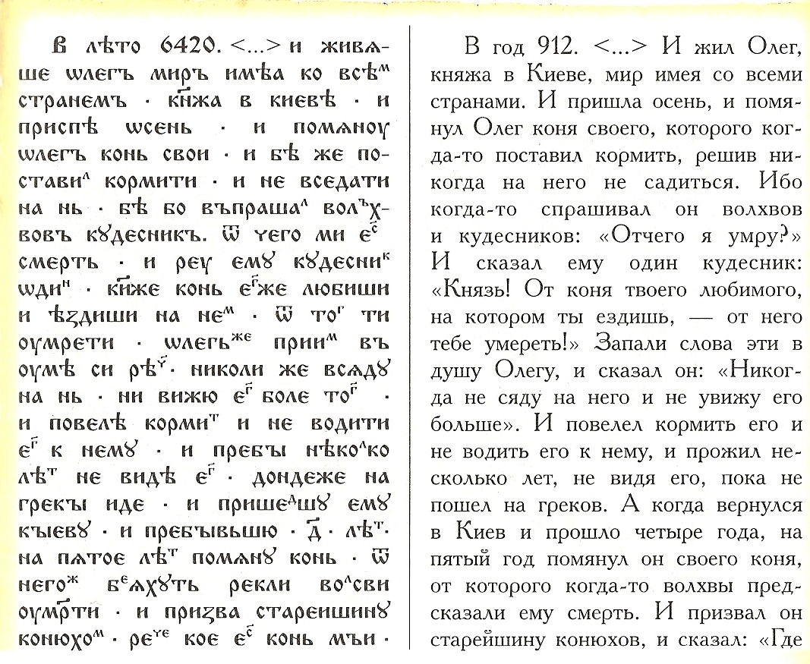

Примечание. Год 6420 по старому летоисчислению (от сотворения мира) – это 912 год по новому летоисчислению (от Рождества Христова).

***В лето 6420 (912). И жил Олег, княжа в Киеве, мир имея со всеми странами. И пришла осень, и вспомнил Олег коня своего, которого когда-то поставил кормить и уже не садился на него. Ибо когда-то спрашивал он волхвов и кудесников:***

***– От чего мне умереть?***

***И сказал ему кудесник один:***

***– Княже! Коня любишь и ездишь на нём, – от него тебе и умереть!***

***И запали слова эти в душу Олегу, и сказал он:***

***– Никогда не сяду на него и не увижу его больше.***